 | CÔNG TY TNHH GIAO THÔNG VẬN TẢI VÀ DU LỊCH SÀI GÒN |  | 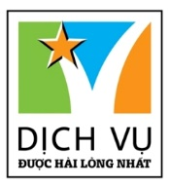
 | Văn phòng Hồ Chí Minh  ĐC: Lầu 8, Tòa Nhà 57-59 Hồ Tùng Mậu, Q.1  ĐT: 19002258/ 0982 982 395  Email: hcm@saigontours.asia  Website: www.saigontours.asia | Văn phòng Hà Nội: ĐC: Tầng 6, 12 Khuất Duy Tiến, P. Thanh Xuân Trung, Q.Thanh Xuân  ĐT: 1900 2258  Email: hanoi@saigontours.asia  Website: www.saigontours.asia
HÀ NỘI – ĐÀ NẴNG – BÀ NÀ – HỘI AN – HÀ NỘI
Hàng không: VietNam Airlines
Thời gian: 4 ngày 3 đêm
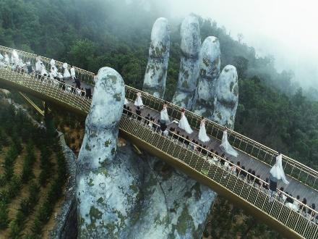
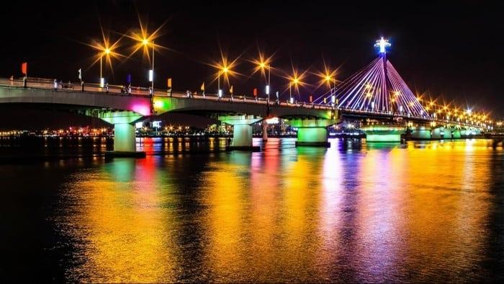
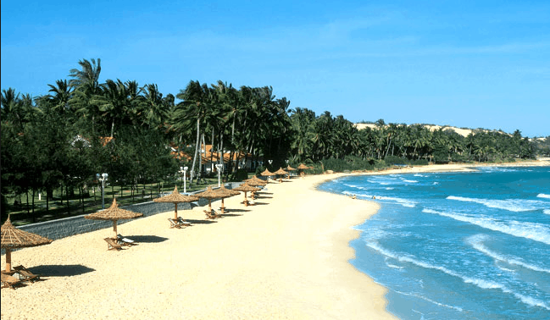
Khởi hành: Tháng 6,7,8/2022
Đà Nẵng, thành phố của những cây cầu nối đôi bờ Sông Hàn, thành phố đáng sống bậc nhất Việt Nam. Cầu Rồng, Cầu Quay Sông Hàn, Cầu Trần Thị Lý, Cầu Thuận Phước vẫn ngày ngày mang sứ mệnh nối 1 bên là trung tâm hành chính quan trọng và 1 bên là khu du lịch biển nổi tiếng khắp trong và ngoài nước. Bà Nà như một nàng công chúa ngủ trong rừng từ ngàn xưa và bỗng bừng tỉnh mang lại 1 diện mạo đặc sắc và hấp dẫn cho Đà Nẵng. Phố Cổ Hội An với Chùa Cầu, Hội Quán…vẫn ngày đêm soi mình xuống dòng sông Hoài lịch sử.
THÔNG TIN CHUYẾN BAY

LỊCH TRÌNH CHI TIẾT:
Thời gian | Lịch trình | Nghỉ tại | Ăn uống
Ngày 1 | Hà Nội – Đà Nẵng– Hội An | Tp Hội An | Ăn trưa, tối (chuyến bay VN171 không ăn trưa, chỉ ăn tối)
Ngày 2 | Hội An - Đà Nẵng | Tp Đà Nẵng | Ăn sáng, Trưa, tối
Ngày 3 | Đà Nẵng – Bà Nà Hills – Đà Nẵng | Tp Đà Nẵng | Ăn sáng, tối ( trưa tự túc)
Ngày 4 | Đà Nẵng- Hà Nội |  | Ăn sáng, trưa (chuyến bay VN168 không ăn trưa)

NGÀY 1: HÀ NỘI - ĐÀ NẴNG - SƠN TRÀ - HỘI AN (ĂN TRƯA, TỐI)
Sáng: Xe ô tô và hướng dẫn viên (HDV) đón đoàn tại Cổng Công viên Thống Nhất - đường Trần Nhân Tông – Quận Hai Bà Trưng – Hà Nội, khởi hành ra sân bay Nội Bài làm thủ tục lên chuyến bay của hãng hàng không Vietnam Airlines.
- Chuyến bay VN163 đón lúc 06h20
- Chuyến bay VN153 đón lúc 08h00
Đến sân bay Đà Nẵng, xe và HDV địa phương đón đoàn đi tham quan và chụp ảnh với Cầu Tình Yêu, vườn tượng Sông Hàn, Tượng cá chép hóa long, nhà thờ Chính Tòa Đà Nẵng.
- Chuyến bay VN171 đón lúc 13h40 (khách tự túc ăn trưa)
Trưa: Đoàn ăn trưa tại nhà hàng địa phương.
Chiều: Đoàn khởi hành về Hội An, về tới Hội An: làm thủ tục nhận phòng khách sạn
16h00: HDV đưa đoàn đi thăm Làng lụa Hội An: cùng thăm quan và khám phá xem cách các nghệ nhân trồng dâu, nuôi tằm, dệt và nhuộm vải, với các quy trình để tạo ra các sản phẩm làm từ lụa: quạt giấy, đèn lồng, khăn quàng, áo dài...
17h00:Đoàn tiếp tục thăm quan: tham quan khu phố cổ Hội An- được UNESCO công nhận là di sản văn hoá thế giới vào tháng 12/1999: bảo tàng lịch sử Hội An và miếu Quan Công, hội quán Phước Kiến, nhà cổ Tấn Ký, chùa cầu Nhật Bản.
Đoàn tập trung đi ăn tối tại nhà hàng ở Hội An
Nghỉ đêm tại khách sạn 4 sao ở Hội An.
NGÀY 2: HỘI AN- RỪNG DỪA - ĐÀ NẴNG (ĂN SÁNG, TRƯA, TỐI)
07h00: Quý khách dùng bữa sáng tại khách sạn.
08h00: Đoàn làm thủ tục trả phòng khách sạn để khởi hành đi thăm quan Rừng Dừa Bảy Mẫu: được ví như “ Miền Tây trong lòng phố Hội”, tại đây du khách sẽ được trải nghiệm ngồi trên những chiếc thuyền thúng đi dọc trên sông và ngắm nhìn cánh rừng dừa xanh mướt.
Đoàn ăn trưa tại nhà hàng địa phương
Chiều: Đoàn di chuyển về Đà Nẵng trên đường đi ghé thăm đi thăm quan Ngũ hành Sơn ở Ngọn núi Kim Sơn, nơi có chùa Quan Thế Âm là ngôi chùa linh thiên của người dân Đà Nẵng. Đây cũng chính là nơi 19/2 Âm lịch hàng năm sẽ diễn ra ngày hội rước mẹ Quan Thế Âm. Một trong 10 lễ hội Phật giáo lớn nhất Việt Nam, quý khách ghé thăm làng đá mỹ nghệ Non Nước thăm quan và mua các sản phẩm từ đá.
Chiều: Đoàn về Đà Nẵng, nhận phòng khách sạn, nghỉ ngơi.
Ăn tối: Tại nhà hàng địa phương
Nghỉ đêm tại khách sạn 4 sao ở Đà Nẵng.
NGÀY 3: ĐÀ NẴNG- BÀ NÀ- ĐÀ NẴNG (ĂN SÁNG, TỐI // TRƯA TỰ TÚC)
Sáng: Qúy khách ăn sáng tại khách sạn.
Option 1:Chương trình khám phá KDL Bà Nà Hill (Quý khách trả thêm chi phí Option theo giá quy định của Sun Group: 950.000 VNĐ/ khách),
Tại đây Qúy khách được khám phá những khoảnh khắc giao mùa bất ngờ Xuân – Hạ - Thu – Đông trong 1 ngày. Ngồi cáp treo dài nhất thế giới (gần 6.000m), tham quan vườn hoa, hầm rượu, chùa Linh Ứng, Thích Ca Phật Đài, đặc biệt là tham quan và chụp ảnh Cầu Vàng có kiến trúc độc nhất vô nhị với đôi bàn tay khổng lồ nâng đỡ Cầu Vàng tuyệt đẹp.
Trưa: Ăn trưa Option Buffet tại Bà Nà.
Chiều: Tiếp tục tham quan Làng Pháp và khu vui chơi đẳng cấp Quốc tế Fantasy Park. Về lại Đà Nẵng tiếp tục tắm biển Mỹ Khê.
Option 2:Chương trình khám phá Núi Thần Tài: Gói phổ thông + Ăn trưa: 700.000 VNĐ/ khách
HDV và xe Đón khách tại khách sạn, khởi hành đi công viên Suối Khoáng Núi Thần Tài. Xe điện đưa quý khách đến với khu vực hồ bơi tập trung để thư giãn tại hồ Jacuzzi hay thả mình tại Dòng Sông Lười bên trong Động Long Tiên. Trải nghiệm công viên nước thu nhỏ, ngồi tĩnh lặng dưới những cây nấm khổng lồ nhân tạo, hay tận hưởng massage tia. Xe điện tiếp tục đưa du khách tận hưởng hồ Suối Khoáng Nóng, ngâm mình nghỉ ngơi và thưởng thức Trứng Gà được luộc từ dòng khoáng nóng tự nhiên (chi phí tự túc).
Trưa: Ăn trưa tại Núi Thần Tài.
Chiều: Quý khách thưởng thức Tắm Bùn, Tắm Trà, Tắm Sữa, Tắm Rượu Vang, Tắm Onsen… hay thử cảm giác tắm Tiên và cùng với Trà Đạo (chi phí tự túc). Tiếp tục vui chơi tại công viên nước. Khởi hành về lại khách sạn, tự do tắm biển Mỹ Khê.
(Lưu ý: Nếu quý khách không đăng ký các option phía trên thì vui lòng tự túc ăn trưa)
15h00: Trở về chân núi, xe đưa đoàn trở về nghỉ ngơi và tắm biển.
19h00 : Ăn tối tại nhà hàng. Buổi tối quý khách tự do khám phá ẩm thực đường phố Đà Nẵng với Chè Sầu Liên, hoặc những món ngon hải sản bên bờ biển.
Nghỉ đêm tại khách sạn 4 sao ở Đà Nẵng.
NGÀY 4: ĐÀ NẴNG - HÀ NỘI (ĂN SÁNG, TRƯA)
Sáng: Sau bữa sáng, quý khách tự do nghỉ ngơi/ mua hàng hóa quà lưu niệm về làm quà cho gia đình và người thân.
- ĐỐI VỚI CHUYẾN BAY VN168:
- 08h00: Xe đưa Qúy khách đi tham quan Bán Đảo Sơn Trà (Monkey Mountain) quay một vòng quanh Bán Đảo để thưởng ngoạn toàn cảnh phố biển Đà Nẵng trên cao ngoạn toàn cảnh phố biển Đà Nẵng trên cao. Xe đưa quý khách dọc theo triền núi Đông Nam để chiêm ngưỡng vẻ đẹp tuyệt mỹ của biển Đà Nẵng, viếng Linh Ứng Tự - nơi có tượng Phật Bà 65m cao nhất Việt Nam.
- 11h00: Xe đón Qúy khách ra sân bay Đà Nẵng làm thủ tục lên chuyến bay VN168 của hãng hàng không Vietnam Airlines trở về Hà Nội (Qúy khách vui lòng tự túc ăn trưa)
- ĐỐI VỚI CHUYẾN BAY VN172:
- 09h00: Xe đưa Qúy khách đi tham quan Bán Đảo Sơn Trà
- 11h00: Qúy khách ăn trưa tại nhà hàng.
- 12h45: Xe đón Qúy khách ra sân bay Đà Nẵng làm thủ tục lên chuyến bay VN172 của hãng hàng không Vietnam Airlines trở về Hà Nội.
- ĐỐI VỚI CHUYẾN BAY VN156:
- 11h00: Qúy khách làm thủ tục trả phòng khách sạn.
- 11h30: Qúy khách ăn trưa tại nhà hàng
- 14h00: Xe đưa Qúy khách đi tham quan Bán Đảo Sơn Trà.
- 16h40: Qúy khách di chuyển ra sân bay Đà Nẵng làm thủ tục lên chuyến bay VN156 của hãng hàng không Vietnam Airlines trở về Hà Nội.
Chiều/Tối: Đến Hà Nội, xe đón đoàn về lại trung tâm thành phố, trả khách tại điểm đón. Kết thúc chương trình, chia tay và hẹn gặp lại quý khách.
GIÁ CHO 01 KHÁCH : VNĐ/ 1 KHÁCH
NGÀY KHỞI HÀNH | THÔNG TIN CHUYẾN BAY | NGƯỜI LỚN | TRẺ EM (từ 5 tới 10 tuổi) | TRẺ EM  (từ 2 tới dưới 5 tuổi) | TRẺ SƠ SINH  (dưới 2 tuổi)
09-12/08; 23-26/08/2022 | VN171 13:10//VN156 19:10 | 5.590.000 | 4.090.000 | 2.290.000 | 400.000
16-19/6/2022 | VN163 8:55// VN168 13:40 | 6.390.000 | 4.790.000 | 2.980.000 | 400.000
17-20/08; 20-23/08/2022 | VN153 10:30// VN172 15:15 | 5.990.000 | 4.490.000 | 2.590.000 | 400.000
06-09/07; 20-23/07; 23-26/07; 06-09/08 | VN153 10:30// VN172 15:15 | 6.490.000 | 4.890.000 | 2.990.000 | 400.000
(Áp dụng cho khách lẻ đi ghép đoàn)
DỊCH VỤ BAO GỒM
- Vé máy bay và lệ phí sân bay Hà Nội – Đà Nẵng – Hà Nội (vé đoàn VietNam Airlines đã bao gồm 10kg hành lý xách tay + 23kg ký gửi)
- Xe ôtô máy lạnh hiện đại đưa đón từ trung tâm Tp Hà Nội đi Nội Bài và ngược lại.
- Xe ôtô máy lạnh hiện đại phục vụ riêng cho đoàn tại Đà Nẵng – Bà Nà – Hội An.
- 02 đêm khách sạn 4* tại Đà Nẵng: Canvas hotel…hoặc tương đương
- 01 đêm khách sạn 4* tại Hội An: Golden holiday hotel& Sapa Hội An, Silk Hotel Hội An… hoặc tương đương (Giờ nhận phòng sớm nhất từ 14h00, trả phòng muộn nhất 12h00. Tiêu chuẩn nghỉ 02 khách người lớn/ 1 phòng. Nếu lẻ nam hoặc nữ ngủ ghép 3 khách/ 1 phòng)
- 06 bữa Ăn chính: 03 bữa x 150.000đ/ 1 suất tại Tp Đà Nẵng. 3 bữa thực đơn 150.000đ/ 1 suất tại Hội An. Thực đơn được đổi món theo ngày và theo tiêu chuẩn của địa phương.
- Ăn sáng 03 bữa sáng tại khách sạn (theo set menu) tùy theo số lượng khách mà khách sạn đặt ăn buffet hay ăn set menu
- Vé thắng cảnh tại Hội An.
- Vé vào cửa Rừng Dừa Bẩy mẫu, chi phí thuyền thúng.
- Bảo hiểm du lịch suốt tuyến, mức đền bù tối đa 50.000.000 đồng/ người.
- Nước uống tiêu chuẩn 1 chai/ 1 người/ 1 ngày.
- Mũ du lịch kỷ niệm chuyến đi
- Hướng dẫn viên đón tiễn và làm thủ tục cho đoàn tại sân bay Nội Bài - Hà Nội
- Hướng dẫn viên tại Đà Nẵng, kinh nghiệm nhiệt tình, thuyết minh tuyến điểm, phục vụ đoàn ăn nghỉ theo chương trình.
KHÔNG BAO GỒM:
- Vé cáp treo & các trò chơi khu du lịch Bà Nà: 950.000 đồng/khách/khứ hồi - mua vé tại cổng Bà Nà.( Chi phí tham khảo thay đổi tùy từng thời điểm)
- Nếu đi thêm Cù Lao chàm: 600.000 đồng/khách(Chi phí tham khảo thay đổi theo từng thời điểm). Chi phí ăn uống cá nhân ngoài chương trình.
- Chi phí ngủ phòng đơn
- Thuế VAT 8%.
- Tiền bồi dưỡng cho lái xe và hướng dẫn viên.
Giá tour trẻ em : Áp dụng theo bảng giá. Độ tuổi sẽ được tính từ ngày sinh đến ngày khởi hành.
- Trẻ em từ đủ 10 tuổi trở lên tiêu chuẩn như người lớn
- Từ đủ 5 đến dưới 10 tuổi: Tiêu chuẩn ăn ½ suất, ngồi 1 ghế ô tô, ngủ ghép chung với bố mẹ.
- Từ đủ 2 đến dưới 5 tuổi: Giá tour chỉ bao gồm vé máy bay, bảo hiểm, nước uống. Các chi phí ăn uống, vé thắng cảnh nếu phát sinh, cha mẹ sẽ tự lo cho bé.
- Dưới 2 tuổi: Giá tour chỉ bao gồm chỗ ngồi trên máy bay theo quy định của hàng không, bảo hiểm, nước uống.
CÁC QUY ĐỊNH ÁP DỤNG CHO CHƯƠNG TRÌNH:
Dưới đây là mức phạt hủy tour theo quy định của công ty (Bên B). Chúng tôi sẽ linh động giải quyết từng trường hợp cụ thể trong khả năng cho phép.
Điều kiện hoàn hủy tour của Bên A (Khách du lịch):
- Nếu quý khách hủy tour sau khi đăng ký và trước 30 ngày khởi hành: mất phí cọc tour
- Nếu quý khách hủy tour từ 20-30 ngày trước ngày khởi hành: phí hủy 50% giá trị tour.
- Nếu quý khách hủy tour từ 10-15 ngày trước ngày khởi hành: phí hủy 70% giá trị tour.
- Nếu quý khách hủy tour trong vòng 15 ngày trước ngày khởi hành: phí hủy 100% giá trị tour.
Lưu ý : Tùy theo điều kiện nào đến trước chúng tôi sẽ áp dụng điều kiện đó.
Điều kiện quy định vé máy bay:
- VietNam Airlines: Không hoàn hủy, đổi tên, đổi hành trình, tách chặng trong bất cứ trường hợp nào
- Giờ bay có thể thay đổi theo giờ bay của Hãng Hàng Không VietNam Airlines.
- Hành lý bao gồm: 10kg xách tay + 23kg ký gửi.
- Khi đi máy bay Quý khách nên mang theo một trong các giấy tờ sau: (Chứng minh thư nhân dân còn hạn dưới 15 năm, hoặc hộ chiếu, giấy khai sinh (đối với trẻ em dưới 14 tuổi).
- Với trẻ em 14 tuổi ( Yêu cầu phải có CMTND, nếu trường hợp chưa có phải có giấy xác nhận nhân thân theo mẫu và đóng dấu của địa phương nơi cư trú).
- Với trẻ em không đi cùng bố mẹ phải có giấy xác nhận ủy quyền của bố mẹ có xác nhận của địa phương nơi cư trú cho người đi cùng, để làm thủ tục lên máy bay.
Các quy định chung:
- Nếu bên A hủy tour do bị từ chối làm thủ tục tại sân bay do nhân thân / giấy tờ tùy thân Công ty chúng tôi không chịu trách nhiệm cho sự việc trên. Các chi phí cho chương trình sẽ không được chúng tôi hoàn lại trong trường hợp này.
- Do tính chất đoàn ghép khách lẻ, nếu đoàn có từ 10 người lớn trở lên, đoàn sẽ khởi hành đúng ngày. Nếu đoàn không đủ 10 khách, bên B sẽ sắp xếp ngày khởi hành mới và thông báo cho bên A biết trước 15 ngày làm việc. Trường hợp bên A không đi theo lịch khởi hành mới được, bên B sẽ hoàn lại tiền cọc cho bên A.
- Nếu Bên B không tổ chức cho đoàn đi đúng thời gian dự kiến do các nguyên nhân bất khả kháng như: Thiên tai, bão lụt, chiến tranh…. Bên B sẽ thu xếp ngày khởi hành mới, mọi chi phí phát sinh do hai bên thỏa thuận
Chân thành cảm ơn Quý khách
Kính chúc Quý khách chuyến tham quan vui vẻ, ý nghĩa!

